TECHNISCH-NATURWISSENSCHAFTLICHE GESELLSCHAFT BIEL
SOCIÉTÉ DES SCIENCES ET TECHNIQUES BIENNE
Treberwurstessen
im Weingut Schlössli in Ligerz/Schafis
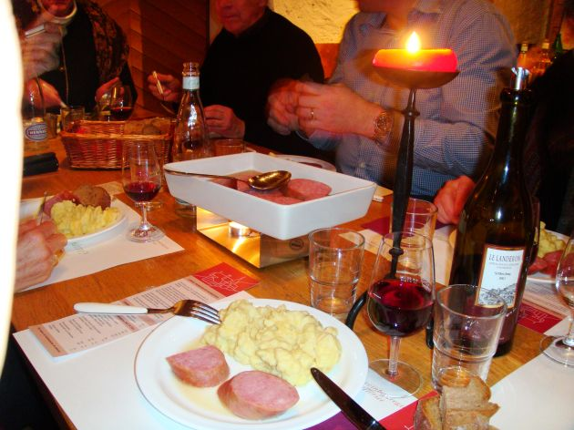
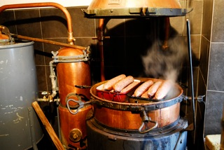

Datum: Freitag, 20. Januar 2023, 11:15 Uhr
Anreise: Bahn: Biel ab 10:50 Uhr, Ligerz an 11:00 → Fussweg zum Weingut Schlössli, Bielstrasse 155, Ligerz: 6 Minuten
Auto: Beim Weingut Schlössli stehen nur 6 Parkplätze zur Verfügung

Liebe TNG-Mitglieder,
Wer kennt sie nicht, die traditionelle Treberwurst vom Bielersee? Früher war sie noch wärmende Zwischenverpflegung für die Weinbauern im Winter. Später luden die Bielersee-Rebbauern persönliche Gäste zum Treberwurstessen in ihre Keller ein. Heute gibt es nicht wenige Restaurants, die auf ihrer Menükarte auch die Treberwurst führen – weit über die Bielerseeregion hinaus.
Besonders stimmungsvoll ist es, wenn die Treberwurst im Weinkeller eines Rebbauern genossen werden kann, etwa im Weingut Schlössli in Schafis. Als eines der wenigen Rebgüter brennt es auch den Traubentrester selbst und lässt die Treberwurst im eigenen Brennkessel garen.
Während der einstündigen Garzeit werden uns die Gastgeber anschaulich über das Winzerleben und ihre Produkte berichten. Dann beginnt der Treberwurstschmaus!
Herzliche Grüsse
Ihr TNG-Vorstand
PS. Bitte Bargeld mitnehmen für die Konsumation (Menü 30 CHF plus Getränke). Wein oder Hochprozentiges zum Mitnehmen kann bargeldlos bezahlt werden.
___________________________________________________________________
Anmeldung bitte bis spätestens Dienstag, 20. Dezember 2022 an:
Monika Spiess, Schützengasse 40, 2502 Biel, oder monikaspiess@bluewin.ch.
Vorname/Name…………………………………………………………………… Anz. Personen……..

